# Prueba 2 de laboratorio

# Análisis de señales y sistemas en el dominio del tiempo y de la frecuencia

Fernando Guiraud 8-945-692

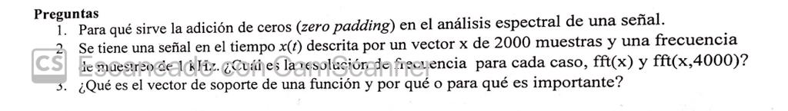

1. La adición de ceros sirve para aumentar la cantidad de puntos del vector que se está analizando y así poder ampliar la señal. Sirve para convertir el tamaño de la secuencia de entrada en una secuencia de doble de la potencia.
2. En el caso de la función fft(x), el número de muestras es N = 2000 y Fs=1000 por po que df=Fs/N=0.5.

En el caso de fft(x,4000) siguiendo la referencia del comando fft(x,N), el nuevo número de muestras será N = 4000, por lo que df=Fs/N=0.25.

1. Un vector de soporte es el vector encargado de coincidir con los valores del vector con los datos principales a ser analizados. Este vector es generalmente la variable independiente del sistema a graficar, en señales graficadas en el tiempo corresponde al

vector de la variable del tiempo en el eje x.

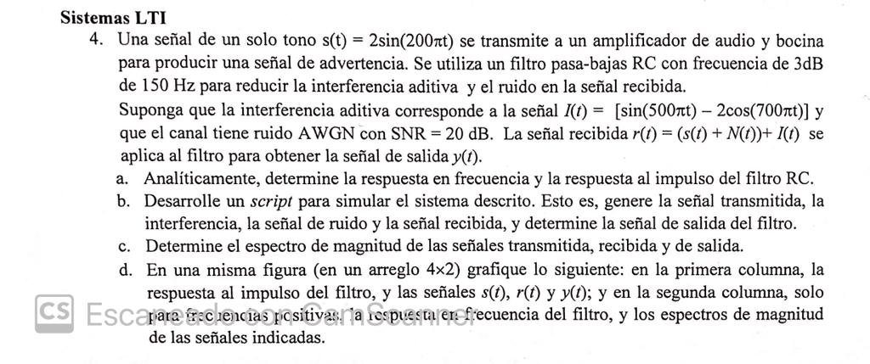

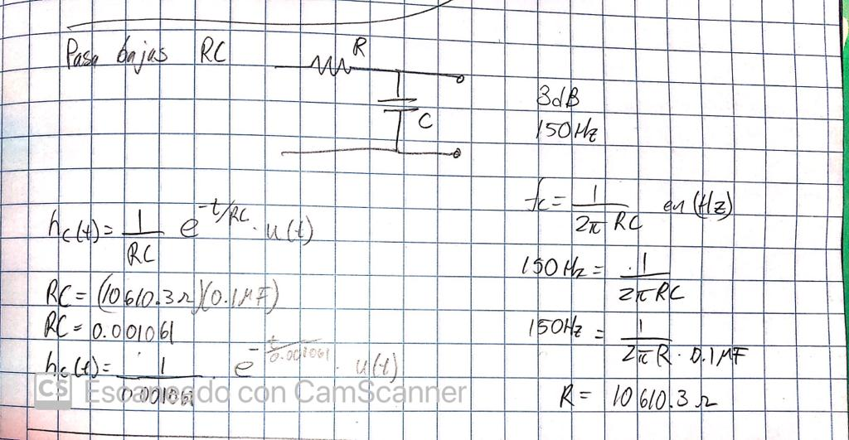

Código de octave:

Fs=10000;

N=200;

dt=1/Fs;

df=Fs/N;

r=10610.3

c=0.1*10^-6

t=(0:N-1)*dt;

s=2*sin(200*pi*t);

it=sin(500*pi*t)-2*cos(700*pi*t);

h=(1/(r*c))*exp(-t/(r*c));

sn=awgn(s,20);

subplot(4,2,1);

plot(t,h);

xlabel ("h");

ylabel ("t");

title ("Señal del filtro h(t)");

axis([0 0.01 0 1000]);

subplot(4,2,3);

plot(t,s)

xlabel ("s");

ylabel ("t");

title ("Señal de entrada s(t)");

axis([0 0.02 -2.5 2.5]);

r=sn+it;

#y=conv(x,h)

#t1=t(1)+t(1):0.0001:t(end)+t(end);

subplot(4,2,5);

plot(t,r);

xlabel ("r(t)");

ylabel ("t");

title ("Señal recibida r(t)=(s(t)+n(t))+i(t)");

y=conv(r,h)

t1=t(1)+t(1):0.0001:t(end)+t(end);

subplot(4,2,7);

plot(t1,y);

xlabel ("y");

ylabel ("t");

title ("Señal de salida al impulso y(t)");

axis([0 0.02 -30000 35000]);

subplot(4,2,2);

f=linspace(-Fs/2,Fs/2,length(h));

h=fft(h)/(length(h));

stem(f,fftshift(abs(h)));

#axis([-2000 2000 0 50]); #espectro completo

axis([0 2000 0 50]);

xlabel ("h");

ylabel ("f");

title ("Espectro de la señal del filtro h(f)");

subplot(4,2,4);

f=linspace(-Fs/2,Fs/2,length(s));

s=fft(s)/(length(s));

stem(f,fftshift(abs(s)));

#axis([-200 200 0 1]); #espectro completo

axis([0 200 0 1])

xlabel ("s");

ylabel ("f");

title ("Espectro de la señal de entrada s(f)");

subplot(4,2,6);

f=linspace(-Fs/2,Fs/2,length(r));

r=fft(r)/(length(r));

stem(f,fftshift(abs(r)));

#axis([-500 500 0 1.3]); #espectro completo

axis([0 500 0 1.3]);

xlabel ("r");

ylabel ("f");

title ("Espectro de la señal recibida r(f)");

subplot(4,2,8);

f=linspace(-Fs/2,Fs/2,length(y));

y=fft(y)/(length(y));

stem(f,fftshift(abs(y)));

#axis([-500 500 0 5000]); #espectro completo

axis([0 500 0 5000]);

xlabel ("y");

ylabel ("f");

title ("Espectro de la espuesta al impulso y(f)");

Graficas de salida del código generado:

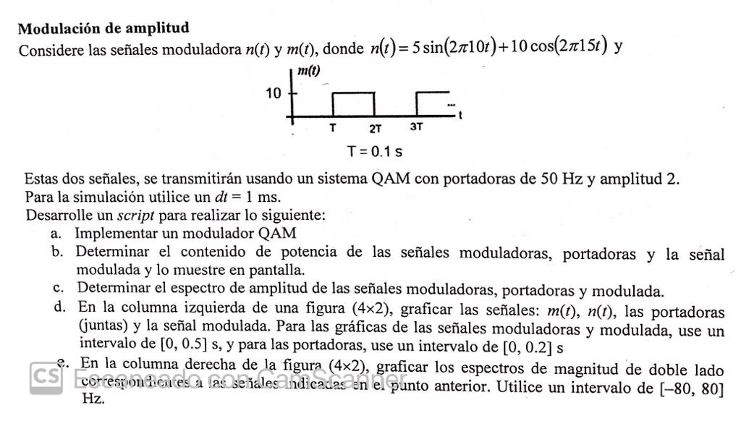

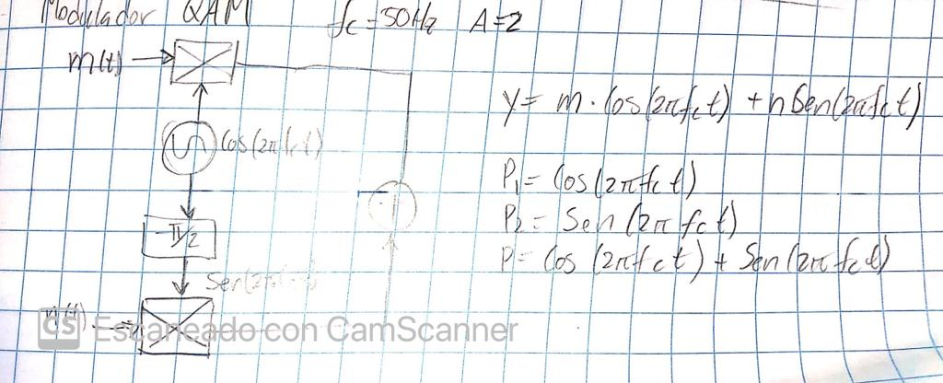

Código de Octave:

T=0.1;

N=1000;

dt=1*10^-3;

Fs=1/dt;

t=(0:N-1)*dt;

p1=2*cos(2*pi*50*t);

p2=2*sin(2*pi*50*t);

n=5*sin(1*pi*10*t)+10*cos(2*pi*15*t);

T = 0.2;

m = -5*square(2*pi*5*t)+5;

pm=2500;

disp("El contenido de potencia de la señal m(t)=")

disp(pm)

pn=1;

disp("El contenido de potencia de la señal n(t)=")

disp(pn)

pp=4;

disp("El contenido de potenciade las señales moduladoras es=")

disp(pp)

subplot(4,2,1);

plot(t,m);

axis([0 0.5 -2 12]);

xlabel ("m");

ylabel ("t");

title ("Señal m(t)");

subplot(4,2,3);

plot(t,n);

axis([0 0.5 -15 15]);

xlabel ("n");

ylabel ("t");

title ("Señal n(t)");

subplot(4,2,5);

plot(t,p1);

hold on

plot(t,p2);

axis([0 0.2 -2 2]);

xlabel ("p1 y p2");

ylabel ("t");

title ("Señales portadoras QAM (cos y sin)");

y=m.*p1+n.*p2;

subplot(4,2,7);

plot(t,y);

xlabel ("y");

ylabel ("t");

title ("Señal y(t)");

subplot(4,2,2);

f=linspace(-Fs/2,Fs/2,length(m));

m=fft(m)/(length(m));

stem(f,fftshift(abs(m)));

axis([-80 80 0 5]); #espectro completo

xlabel ("m");

ylabel ("f");

title ("Espectro de la señal m");

subplot(4,2,4);

f=linspace(-Fs/2,Fs/2,length(n));

n=fft(n)/(length(n));

stem(f,fftshift(abs(n)));

axis([-80 80 0 5]); #espectro completo

xlabel ("n");

ylabel ("f");

title ("Espectro de la señal n");

p=p1+p2;

subplot(4,2,6);

f=linspace(-Fs/2,Fs/2,length(p1+p2));

p=fft(p)/(length(p));

stem(f,fftshift(abs(p)));

axis([-80 80 0 2]); #espectro completo

xlabel ("p1+p2");

ylabel ("f");

title ("Espectro de las portadoras p");

subplot(4,2,8);

f=linspace(-Fs/2,Fs/2,length(y));

y=fft(y)/(length(y));

stem(f,fftshift(abs(y)));

axis([-80 80 0 6]); #espectro completo

xlabel ("y");

ylabel ("f");

title ("Espectro de señal modulada");

Graficas generadas:

# Problema adicional de laboratorio #2

Código de Octave:

Fs=10000;

N=200;

dt=1/Fs;

df=Fs/N;

t=(0:N-1)*dt;

x=cos(100*pi*t)+sin(400*pi*t)-cos(800*pi*t);

h=200*exp(-100*t).*cos(400*pi*t);

subplot(3,2,1);

plot(t,h);

xlabel ("h");

ylabel ("t");

title ("Señal del filtro h(t)");

subplot(3,2,3);

plot(t,x)

xlabel ("x");

ylabel ("t");

title ("Señal de entrada x(t)");

y=conv(x,h)

t1=t(1)+t(1):0.0001:t(end)+t(end);

subplot(3,2,5);

plot(t1,y);

xlabel ("y");

ylabel ("t");

title ("Respuesta al impulso");

subplot(3,2,2);

f=linspace(-Fs/2,Fs/2,length(h));

h=fft(h)/(length(h));

stem(f,fftshift(abs(h)));

axis([-750 750 0 60]);

xlabel ("h");

ylabel ("f");

title ("Espectro de la señal del filtro h(f)");

subplot(3,2,4);

f=linspace(-Fs/2,Fs/2,length(x));

x=fft(x)/(length(x));

stem(f,fftshift(abs(x)));

axis([-600 600 0 0.7]);

xlabel ("x");

ylabel ("f");

title ("Espectro de la señal de entrada x(f)");

subplot(3,2,6);

f=linspace(-Fs/2,Fs/2,length(y));

y=fft(y)/(length(y));

stem(f,fftshift(abs(y)));

axis([-500 500 0 2500]);

xlabel ("x");

ylabel ("f");

title ("Espectro de la espuesta al impulso y(f)");

Graficas generadas:

